工业行业“十三五”工程建设标准体系建设方案

（轻工工程行业）

中国轻工业工程建设协会
二〇一七年五月

目录
一、行业发展概述 1
（一）行业概述 1
（二）发展现状和趋势 2
（三）“十三五”发展目标 3
二、标准体系框架 3
（一）标准体系的构建思路和原则 3
（二）标准体系的框架结构和说明 5
（三）标准体系表编号的规则 7
三、标准体系的现状 8
（一）现有标准和在研计划情况 8
（二）标准国际化的情况 11
四、“十三五”发展的重点领域 12
五、“十三五”技术标准体系的发展目标和主要任务 12
（一）发展目标和主要任务 12
（二）标准制定的重点领域 13
（三）拟制修订标准项目情况 13
六、各分领域技术标准体系建设方案 15
（一）通用类轻工工程领域 15
（二）制浆造纸工程 17
（三）食品烟草生物工程 20
（四）制糖工程 23
（五）日用化工工程 25
（六）日用硅酸盐工程 28
（七）制盐及盐化工工程 31
（八）皮革毛皮及制品工程 34
（九）家用电子日用机械工程 37
（十）其它轻工工程 40
七、总结 41

一、行业发展概述

（一）行业概述
轻工行业是我国国民经济的传统优势产业，涉及千家万户的重要民生产业和具有较强国际竞争力的产业，承担着满足消费、稳定出口、扩大就业、服务“三农”的重要任务。“十二五”期间，我国轻工行业发展迅速，巩固了我国作为世界轻工产品生产、消费及出口大国的地位，为国家经济增长和人民生活水平的提升做出了重要贡献。
参考《国民经济行业分类标准》(GB/T4754-2011)、中华人民共和国建设部发布的《工程设计资质标准》中的“工程设计行业划分表”以及原轻工部发布的《轻工业国家级企业标准》中的行业划分，轻工工程包括：制浆造纸工程、食品烟草生物工程（含酿酒、乳制品、大豆蛋白、发酵制品、饮料及其它食品、罐头、食用油、淀粉、卷烟等）、制糖工程（包括甘蔗制糖、甜菜制糖等）、日用化工工程（含洗涤用品、牙膏、油墨、火柴、三胶、电池、香精香料及化妆品等）、日用硅酸盐工程（日用搪瓷、日用玻璃制品、日用陶瓷、电光源及照明器）、制盐及盐化工工程（包括真空制盐（工业盐和食用盐）、井盐矿以及海（湖）盐的生产以及盐化工）、皮革毛皮及制品工程（包括制革、毛皮、皮革制品（皮革服装、皮鞋、皮制箱包、皮制球类、）、毛皮制品、羽绒加工及制品等）、家用电子及日用机械工程（包括自行车、缝纫机、钟表、电冰箱、洗衣机、电视机、音响、摄影摄像器材、空调、热水器、厨房设备、日用五金行业、日用精铝制品业、工具和建筑五金业等）、其它轻工工程（包括塑料制品业、印刷及包装制品业、制笔业、工艺美术品业、玩具业、地毯业、家具业、体育用品业、文教用品业、日用杂品业等），轻工行业建设标准体系的具体划分以此作为参照。

（二）发展现状和趋势
“十二五”期间，轻工业积极调整产业结构，加快转型升级步伐，实现了全行业平稳较快的发展，规模效益水平迈上新台阶，自主创新能力进一步增强，结构调整不断优化，质量和品牌建设稳步提升，绿色转型扎实推进，奠定了我国轻工制造业大国地位。
但相比轻工发达国家，目前我国轻工业仍然存在若干突出问题：一是企业创新能力较弱，缺少自主品牌；二是成本优势正在丧失，新的竞争力尚未形成；三是节能减排任务艰巨；四是部分企业诚信有待提升，质量保障体系有待健全，质量安全问题难以杜绝；五是国际市场低迷，贸易壁垒日趋严重，出口逐年下行。因此，“十三五”期间轻工业发展任重道远。
国家三大战略的实施为轻工行业的发展提供了新的发展机遇，同时也为轻工业发展提出了更高要求。如何以需求为导向、创新为动力，如何以质量为本、品牌引领，如何与信息化融合、实现节能和环保，如何化解过剩产能、实现结构转型、提质增效，是“十三五”期间轻工行业所必须回答的主要问题，也是轻工业工程建设标准重点关注的问题。
相较于轻工行业的发展现状和趋势，轻工业工程建设标准的制定大大滞后于行业的发展，“十二五”期间，轻工业工程标准体系尚未完全建立，大部分标准仍然停留在改革开放早期的水平，部分行业标准缺失，现有标准久未修订，内容陈旧、水平落后，为了实现“十三五”轻工行业发展目标，作为指导轻工行业工程建设标准制定的基本原则和路径，制定轻工行业工程建设标准体系已刻不容缓。

（三）“十三五”发展目标
我国是人口大国，发展永远是硬道理，“十三五”期间，轻工行业的发展目标包括如下几个方面：一是生产保持平稳较快发展；二是实现品种丰富、品质满意度、品牌认可度明显提升的“三品”战略取得显著成效；三是创新能力明显增强，核心装备、核心知识产权不再受制于人；四是产业集群发展水平进一步提升；五是节能减排成效显著；六是国际竞争力进一步提高；七是与互联网、大数据深度融合，实现轻工智能制造。

二、标准体系框架

（一）标准体系的构建思路和原则
轻工业是我国国民经济的重要行业，许多产品产量均居世界首位。随着生产的发展和技术的进步、每年都有许多轻工业工程的新建和改、扩建项目，这些工程建设项目水平的高低、直接关系到产品的质量、原材料及能源消耗、经济效益和企业的竞争力，也关系到国民经济的可持续发展。同时，随着国际市场的需求和经济全球化，企业会更多地走向国外、需要建立更好的标准规范参与国际竞争。因此，补充制定一批轻工工程建设标准，及时修订已落后的原有标准，形成覆盖轻工工程建设全局的、科学的、先进的标准体系十分必要。建立轻工工程建设标准体系，可以促进轻工行业工程建设标准化的改革与发展，有利于保护国内市场，开拓国际市场，可以提高标准化管理水平，在标准体系的统一规划和指导下，确保标准编制工作的秩序，减少标准之间的重复与矛盾，解决轻工行业工程建设标准在发展中的不协调、不配套、组成不合理以及内容陈旧等问题。
具备先进性、前瞻性和权威性，使其作为指导轻工行业工程建设标准制定、修订及管理的基本依据，是轻工标准体系构建的主要方向。
结构优化、数量合理、全面覆盖、减少重复和矛盾，做到以最小的资源投入获得最大的标准化效果，是此次标准体系编制的总原则。具体包括以下几个方面：
(1)有利于推进工程建设标准管理体制、运行机制的改革，有利于推动行业标准化工作的科学管理。
(2)有利于完善和规范国内市场行为，有利于企业走出国门，开拓国际市场。
(3)有利于促进技术进步，促进成熟可靠的新技术、新工艺、新设备、新材料的推广和利用。
(4)有利于节约型社会的建设，在保证使用和安全的条件下，降低材料和能源消耗，注重环境保护和职业健康安全，使行业得到可持续发展。
(5)有利于以合理的标准数量覆盖行业工程建设的最大范围，做到数量合理、层次清晰、分类明确、协调配套，形成科学、开放的有机整体。
(6)有利于做好与相关行业标准的分工与衔接，以及与本行业内生产标准、产品标准的分工与衔接、避免重复或冲突。
(7)有利于标准的执行，标准内涵和条文阐述要清晰明确，设备选型等技术要求和技术经济指标要留有发展空间，以适应科技进步和市场竞争环境的需求。

（二）标准体系的框架结构和说明
轻工行业工程建设标准体系是工程建设标准体系的一个部分(按统一排序为第[9]部分)，该部分包含了十个分领域，即：1.通用轻工业工程、2.制浆造纸工程、3.食品烟草生物工程、4.制糖工程、5.日用化工工程、6.日用硅酸盐工程、7.制盐及盐化工工程、8.皮革毛皮及制品工程、9.家用电气日用机械工程、10.其他轻工工程领域等，此方法是根据工程建设特点，将轻工行业各产业按工程建设的学科加以归纳合并而划分，基本涵盖了轻工业工程建设的主要标准，其构架如图1。

图1
体系中的通用轻工业工程领域是涉及质量、安全、环保、卫生和公众利益等方面的目标、要求或为达到这些目标而必须的技术要求及管理要求。它对其它分领域的各层次标准均具有制约和指导作用。
各分领域体系框图中竖向分为基础标准、通用标准、专用标准三个层次，结合轻工行业情况分别叙述如下：
—基础标准：是指在轻工行业工程建设范围内作为其他标准的基础并普遍使用，具有广泛指导意义的术语、符号、计量单位、图形、模数、基本分类、基本原则等标准。对于国家已有的基础标准，本行业将直接采用。
—通用标准：是指在轻工行业工程建设范围内制定的覆盖面较大的共性标准。它可作为制定专用标准的基础和依据，如通用的安全、卫生与环保要求，通用的质量要求，通用的设计、施工要求与试验方法，以及通用的管理技术等。
—专用标准：是指针对某一具体标准化对象或作为通用标准的补充、延伸制定的专项标准。它的覆盖面一般不大，针对性较强。本标准体系按轻工行业工程建设各专业、各门类、各品种分别制定，如《制浆造纸厂设计规范》、《乳品厂设计规范》、《制浆造纸安装工程施工验收规范》等，此类标准在本标准体系中数量最多，是轻工行业工程建设标准的主体。

（三）标准体系表编号的规则
按照标准体系框架，体系表中每一个标准都应有对应的编号，编号共有六段编码，每个编码之间用“.”分隔（如图2所示）。
1.  工  程  建  设 | [*].  行  业  号 | *.  领  域  号 | *.  标  准  类  型  号 | *.  门  类  号 | *  标  准  序  号
图2
其中行业号为9；领域号：按上文领域划分的序号编排，如2代表制浆造纸工程；标准类型号：1代表基础类，2代表通用类、3代表专业类；门类号：1代表设计类，2代表施工类，3代表概预算类，4代表安全类。

三、标准体系的现状

（一）现有标准和在研计划情况
轻工行业的现有标准和在研计划的数量和分布见表1、表2以及附件2-1。轻工行业目前无在研标准。

表 1：现行标准情况统计表
行业： 轻工 单位：项
序号 |  | 领域 | 合计 | 国家标准 |  |  |  |  |  |  | 行业标准
 |  | 领域 | 合计 | 小计 | 占比%^{注1} | 性质 |  | 类型 |  |  | 小计 | 占比% ^{注1} | 性质 |  | 类型
 |  |  |  |  |  | 强制 | 推荐 | 基础通用 | 通用标准 | 专用标准 | 小计 | 占比% ^{注1} | 强制 | 推荐 | 基础通用 | 通用标准 | 专用标准
合计 |  |  | 33 | 3 | 9.09% | 3 | 0 | 0 | 0 | 3 | 30 | 90.91% | 14 | 16 | 5 | 0 | 25
占比%^{注2} |  |  |  |  |  | 100.00% | 0 | 0 | 0 | 100.00% |  |  | 46.67% | 53.33% | 16.67% | 0 | 83.33%
1 | 通用轻工业工程领域 |  | 5 | 0 | 0 | 0 | 0 | 0 | 0 | 0 | 5 | 16.67% | 4 | 1 | 5 | 0 | 0
2 | 制浆造纸工程领域 |  | 4 | 1 | 0 | 1 | 0 | 0 | 0 | 1 | 3 | 10.00% | 1 | 2 | 0 | 0 | 3
3 | 食品烟草生物工程领域 |  | 7 | 2 | 0 | 2 | 0 | 0 | 0 | 2 | 5 | 16.67% | 3 | 2 | 0 | 0 | 5
4 | 制糖工程领域 |  | 3 | 0 | 0 | 0 | 0 | 0 | 0 | 0 | 3 | 10.00% | 2 | 1 | 0 | 0 | 3
5 | 日用化工工程领域 |  | 2 | 0 | 0 | 0 | 0 | 0 | 0 | 0 | 2 | 6.67% | 1 | 1 | 0 | 0 | 2
6 | 日用硅酸盐工程领域 |  | 2 | 0 | 0 | 0 | 0 | 0 | 0 | 0 | 2 | 6.67% | 0 | 2 | 0 | 0 | 2
7 | 制盐及盐化工工程领域 |  | 6 | 0 | 0 | 0 | 0 | 0 | 0 | 0 | 6 | 20.00% | 2 | 4 | 0 | 0 | 6
8 | 皮革毛皮及制品工程领域 |  | 1 | 0 | 0 | 0 | 0 | 0 | 0 | 0 | 1 | 3.33% | 0 | 1 | 0 | 0 | 1
9 | 家用电子日用机械工程领域 |  | 0 | 0 | 0 | 0 | 0 | 0 | 0 | 0 | 0 | 0.00% | 0 | 0 | 0 | 0 | 0
10 | 其他轻工工程领域 |  | 3 | 0 | 0 | 0 | 0 | 0 | 0 | 0 | 3 | 10.00% | 1 | 2 | 0 | 0 | 3

表2：现行标准标龄情况统计表
行业： 轻工 单位：项
序号 | 领域 | 平均^{注2}标龄（年） | 国家标准标龄^{注1} |  |  |  | 行业标准标龄^{注1}
序号 | 领域 | 平均^{注2}标龄（年） | 平均标龄（年） | 5年内 | 6-10年 | 10年以上 | 平均标龄（年） | 5年内 | 6-10年 | 10年以上
合计 |  | 15.5 | 2.75 | 3 |  |  | 16.7 |  |  | 30
占比^{注3}
1 | 通用轻工业工程领域 |  |  |  |  |  | 13.8 |  |  | 5
2 | 制浆造纸工程领域 |  | 2 | 1 |  |  | 19.5 |  |  | 3
3 | 食品烟草生物工程领域 |  | 3.5 | 2 |  |  | 12.6 |  |  | 5
4 | 制糖工程领域 |  |  |  |  |  | 28 |  |  | 3
5 | 日用化工工程领域 |  |  |  |  |  | 24.5 |  |  | 2
6 | 日用硅酸盐工程领域 |  |  |  |  |  | 20 |  |  | 2
7 | 制盐及盐化工工程领域 |  |  |  |  |  | 26.5 |  |  | 6
8 | 皮革毛皮及制品工程领域 |  |  |  |  |  | 22 |  |  | 1
9 | 家用电子日用机械工程领域
10 | 其他轻工工程领域 |  |  |  |  |  | 22 |  |  | 3

轻工业工程建设标准的制定大大滞后于行业的发展，大部分标准仍然停留在改革开放早期的水平，平均标龄超过20年，未能有效指引“十二五”期间行业的工程建设需要，主要表现为：
(1)标准门类不全，并且由于多年没有修订，标准内容已显陈旧、落后。我国经济建设迅速发展，促进了专业技术领域的拓展和新技术的发展，特别是轻工工业技术装备和工艺技术的进步，使20世纪80～90年代制定的轻工工程建设标准已不适应经济建设发展的需要。
(2)轻工工程标准化工作只限于标准制定和组织实施工作，没有研究力量，缺少对标准实施的监督，缺少对实施过程中经验的总结、积累，快速反应机制远未建立，制定、修订的周期过长。
(3)工程建设标准信息服务落后，不能及时进行各方面的信息沟通。
(4)轻工工程建设标准结合行业特点体现节能、环保的力度不够。

（二）标准国际化的情况
1．国际标准和国外先进标准的转化情况。（无）
2．参与和主导国际标准和国外先进标准的制定情况。（无）
3．承担国际标准化组织秘书处和领导职务的情况。（无）
4．我国标准的外文版翻译情况。（无）

四、“十三五”发展的重点领域
“十三五”期间，实施《中国制造2025》、深化制造业与互联网融合发展是我国工业领域的发展战略，也是轻工行业挑战和发展机遇。“十三五”期间轻工行业的重点发展领域：一是制浆造纸行业，节能减排及资源综合利用是发展重点；二是食品行业，发展的重点是实现食品制造“绿色”化，以及传统食品生产现代化；三是日化行业，重点是香精香料、化妆品、洗涤用品的现代生产工艺和生产核心装备的研究和国产化制造，以及更多的自主品牌创立；四是家用电子日用机械行业，重点是发展智能制造、推动家用电子和日用机械制造转型，积极迎接互联网+时代（物联网）的到来。

五、“十三五”技术标准体系的发展目标和主要任务

（一）发展目标和主要任务
补充制定一批轻工工程建设标准，及时修订已落后的原有标准，形成覆盖轻工工程建设全局的、科学的、先进的标准体系是“十三五”轻工行业工程建设标准的发展目标。
主要任务：
（1）将轻工业建设标准体系划分为九大领域，将现有标准纳入其中，淘汰与其他行业重复的现有标准2个，合并与最新标准内容重复的现有标注1个。
（2）分批次重新修订现有30个标准，使平均标龄5年；
（3）分批完成制浆造纸、制糖、日用硅酸盐、皮革皮毛等产业相关标准的翻译工作。
（4）分批制定新的标准19项，其中通用轻工业3项，食品生物烟草工程8项，日用化工3项，盐化工1项，皮革皮毛1项，家用电子日用机械2项，其他轻工1项。
由于轻工行业的性质，无论是重新修订还是新制订标准，管理分类均以一般类别为主，其中食品行业卫生措施、日化行业环境保护、日化行业职业健康卫生安全三个标准纳入重点类，占新制定标准的比例为15.7%，占全部标准的比率为6%。

（二）标准制定的重点领域
“十三五”期间标准制定的重点领域：一是通用轻工业，重点是如何将最新工程技术如BIM技术和预制和装配技术与轻工领域相结合；二是食品生物工程领域，重点是食品生产安全、节能减排以及使体系内标准更趋完整；三是日化领域，重点是环境保护、节能减排以及职业健康和安全；四是家用电子和日用机械，重点是如何使生产设施和环境满足智能制造以及技术升级换代频繁的需求。

（三）拟制修订标准项目情况
“十三五”期间轻工行业拟制修订标准项目的整体情况见附件2-3，统计数据见表8，表9。
表8：拟制修订标准项目统计表
行业： 轻工 单位：项
序号 | 领域 |  |  |  | 合计 | 国家标准 |  |  |  |  |  |  |  |  | 行业标准
序号 |  |  |  |  | 合计 | 小计 |  | 强制性 |  | 推荐性 |  |  |  |  | 小计 |  | 推荐性
 |  |  |  |  |  |  |  |  |  | 一般 | 重点 |  | 基础公益 |  |  |  | 一般 |  | 重点 |  | 基础公益
合计 |  |  |  |  | 49 | 3 |  |  |  | 3 |  |  |  |  | 46 |  | 43 |  | 3
1 | 通用轻工业工程领域 |  |  |  | 7 |  |  |  |  |  |  |  |  |  | 7 |  | 7
2 | 制浆造程领域 |  |  |  | 3 | 1 |  |  |  | 1 |  |  |  |  | 2 |  | 2
3 | 食品烟草生物工程领域 |  |  |  | 15 | 2 |  |  |  | 2 |  |  |  |  | 13 |  | 12 |  | 1
4 | 制糖工程领域 |  |  |  | 3 |  |  |  |  |  |  |  |  |  | 3 |  | 3
5 | 日用化工工程领域 |  |  |  | 6 |  |  |  |  |  |  |  |  |  | 6 |  | 4 |  | 2
6 | 日用硅酸盐工程领域 |  |  |  | 2 |  |  |  |  |  |  |  |  |  | 2 |  | 2
7 | 制盐及盐化工工程领域 |  |  |  | 7 |  |  |  |  |  |  |  |  |  | 7 |  | 7
8 | 皮革毛皮及制品工程领域 |  |  |  | 2 |  |  |  |  |  |  |  |  |  | 2 |  | 2
9 | 家用电子日用机械工程领域 |  |  |  | 2 |  |  |  |  |  |  |  |  |  | 2 |  | 2
10 | 他轻工工程领域 |  |  |  | 2 |  |  |  |  |  |  |  |  |  | 2 |  | 2
表9：拟制修订标准项目年度统计表
行业： 轻工 单位：项
年度 |  | 合计 | 国家标准 |  |  |  |  |  |  |  |  |  |  | 行业标准
 |  | 合计 | 小计 | 强制性 |  |  | 推荐性 |  |  |  |  |  |  | 小计 |  | 推荐性
 |  |  |  |  |  |  | 一般 |  | 重点 |  |  | 基础公益 |  |  |  | 一般 |  | 重点 |  | 基础公益
合计 |  | 49 | 3 |  |  |  | 3 |  |  |  |  |  |  | 46 |  | 43 |  | 3
2017年 |  | 6 | 3 |  |  |  | 3 |  |  |  |  |  |  | 3 |  | 3
2018年 |  | 14 |  |  |  |  |  |  |  |  |  |  |  | 14 |  | 11 |  | 3
2019年及以后 |  | 29 |  |  |  |  |  |  |  |  |  |  |  | 29 |  | 29

六、各分领域技术标准体系建设方案

（一）通用类轻工工程领域
通用类轻工工程领域体系框图：
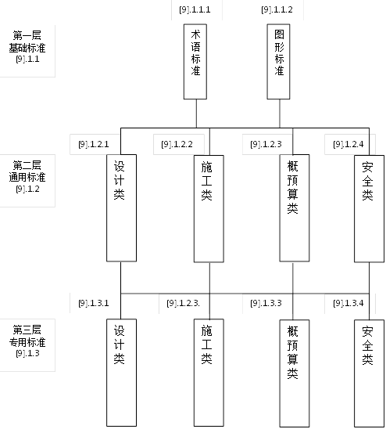
通用类轻工工程领域体系表：
体系编码 | 标准名称 | 现行标准 | 备注
1.[9].1.1  [9].1.1.1  [9].1.1.1.1 | 基础标准  设计类  轻工工程标准术语和图形图例 | 无 | 拟制订
1.[9].1.2  [9].1.2.1  [9].1.2.1.1  [9].1.2.1.2  [9].1.2.1.3  [9].1.2.1.4  [9].1.2.3  [9].1.2.3.1 | 通用标准  设计类  轻工业建设项目可行性研究报告编制内容深度规定  轻工业建设项目初步设计编制内容深度规定  轻工业建设项目施工图设计编制内容深度规定  轻工工程建设信息化(BIM)技术标准  概预算类  轻工业工程设计概算编制办法 | 无 | 拟制订
1.[9].1.3.  [9].1.3.1  [9].1.3.1.1 | 专用标准  设计类  预制和装配式轻工工业厂房技术标准 | 无 | 拟制订
本领域由轻工工程基础性、通用性和行业内普遍适用的专用性技术标准组成。因此标准体系架构由基础标准、通用标准以及专用标准组成。
该领域目前只包括了与工程设计相关的通用标准，缺乏基础标准和专用标准。
“十三五”通用类轻工工程领域的发展重点和目标是结合《中国制造2025》，制定适用于轻工领域的工程建设信息化和模块化的技术标准，主要任务：拟制定基础类标准“轻工工程标准术语和图形图例”、通用类标准 “轻工工程建设信息化(BIM)技术标准”、以及专业类标准“预制和装配式轻工工业厂房技术标准”。

（二）制浆造纸工程
制浆造纸工程领域体系框图：
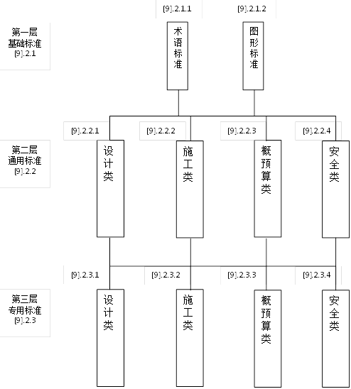
制浆造纸工程领域体系表：
体系编码 | 标准名称 | 现行标准 | 备注
1.[9].2.1 | 基础标准
1.[9].2.2 | 通用标准
1.[9].2.3.  [9].2.3.1  [9].2.3.1.1  [9].2.3.2  [9].2.3.2.1  [9].2.3.3  [9].2.3.3.1 | 专用标准  设计类  制浆造纸厂设计规范  施工类  制浆造纸安装工程施工验收规范  概预算类  造纸工业专用设备安装工程预算定额 |  | 拟修订  拟修订  拟修订
本领域包括制浆、造纸、纸制品、烟草薄片等产业。
“十二五”期间我国制浆造纸工业技术进步成效显著，规模发展迅猛，虽然我国人均纸品消耗量与发达国际相比尚有距离，但受环境容量因数影响，目前国内制浆造纸工业已趋饱和，今后的发展重点是通过不断的技术升级改造，提升产品质量和性能，同时降低资源消耗，节能减排。与此同时，走出国门，产能转移至国外欠发达地区也势在必行。
“十三五”制浆造纸工业的发展重点一是提升核心工艺设备的国产化率；二是不断研发新的生产工艺，在增加纸产品种类的同时不断提升现有产品的质量、性能和功能，填补国内产品空白；三是加大生产和物流环节的信息化和智能化建设，降本增效；四是提高节能和环保设施建设标准；五是提高资源回收利用率，降低原料风险；六是标准化建设要与国际接轨，为企业走出国门奠定基础。
目前本领域标准主要由专用类技术标准组成，无基础类和通用类标准。
“十三五”本领域标准体系的建设目标是修订和完善现有标准，重点是与制浆造纸相关的技术标准，如“制浆造纸厂设计规范”，使其更符合规模发展、技术进步、绿色环保的要求，同时为配合企业走向国外，拟完成相关规范的外文版翻译工作。

（三）食品烟草生物工程
食品烟草生物工程体系框图：
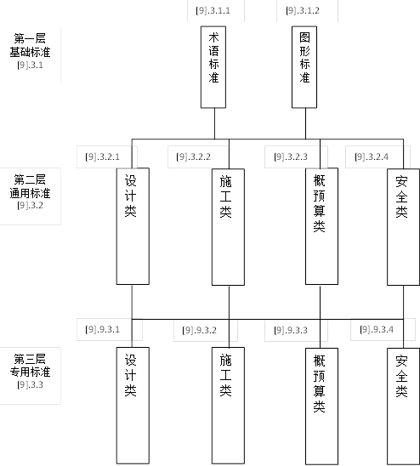
食品烟草生物工程体系表：
体系编码 | 标准名称 | 现行标准 | 备注
1.[9].3.1 | 基础标准
1.[9].3.2  [9].3.3.1  [9].3.3.1.1 | 通用标准  设计类  食品类工厂卫生措施通用技术规范 | 无 | 拟制订
1.[9].3.3.  [9].3.3.1  [9].3.3.1.1  [9].3.3.1.2  [9].3.3.1.3  [9].3.3.1.4  [9].3.3.1.5  [9].3.3.1.6  [9].3.3.1.7  [9].3.3.1.8  [9].3.3.1.9  [9].3.3.1.10  [9].3.3.1.11  [9].3.3.1.12  [9].3.3.1.13  [9].3.3.1.14 | 专用标准  设计类  乳制品厂设计规范  生物液体燃料工厂设计规范  啤酒厂设计规范  麦芽厂设计规范  酒精厂设计规范  味精厂设计规范  罐头厂设计规范  酿造酒厂设计规范  大豆蛋白及油脂厂设计规范  冷冻及冷藏食品厂设计规范  烘焙食品厂设计规范  糖果类食品厂设计规范  饮料厂设计规范  保健食品厂设计规范 | 无  无  无  无  无  无  无 | 拟修订  拟修订  拟修订  拟修订  拟修订  拟修订  拟修订  拟制订  拟制订  拟制订  拟制订  拟制订  拟制订  拟制订
食品工业是我国国民经济的重要支柱产业，是我国国民经济第一大产业。“十二五”我国食品工业取得骄人的成就，不但规模成长迅速，而且食品工业结构已成规模并不断优化，门类齐全，品种丰富，大中型企业已成为产业的主体，多种高新技术被引入食品工业领域，尤其是国际先进技术的引进迅速缩小了国内外食品行业技术差距。
但与发达国家相比，我国食品工业尚存在差距，一是整体发展水平不高，国际竞争力尚待提高，食品加工程度浅，半成品多，制成品少；二是生产效能普遍不高，企业规模小、数量众多，多数食品行业生产设备落后，资源消耗多，经济效益低；三是食品安全形势依然严峻，缺乏长效控制机制；四是装备技术相对落后，严重影响食品产业的技术升级；五是节能减排技术研究和应用力度不够，食品行业能耗等指标偏高；六是科技投入不足，食品产业技术创新能力难以支持企业参与全球竞争，与我国食品大国地位不符。
“十三五”食品行业的发展重点：一是不断加强食品基础研究，加强食品工业原始创新能力，重点是现代食品生产工艺和生产核心装备的研究和制造；二是食品制造“绿色”化，杜绝食品原料中的安全问题以及生产过程中的二次污染；三是传统食品的工业化，引进现代食品加工的理念、赋予现代食品加工技术，消除传统食品缺点；四是食品的新型方便化、功能化、个性化；五是食品生产节能减排技术的广泛应用。
“十二五”期间，由于种种原因，本行业工程技术标准体系未能有效建立，原有标准内容陈旧亟待修订，相关产业的工程建设尚无标准指引。
现有标准全部由专用类标准组成，“十三五”期间，本领域标准将由通用类标准和专用类技术标准组成。
“十三五”本领域技术标准体系建设目标是体系和相关标准能覆盖本领域大多数代表性产业并满足未来发展需求。主要任务是修订现有标准，重点是使其更加符合食品安全、节能减排以及生产规模的发展和技术进步的要求，增订部分重点产业的工程技术标准，使标准体系覆盖本领域占绝大多数的代表性产业。

（四）制糖工程
制糖工程体系框图：
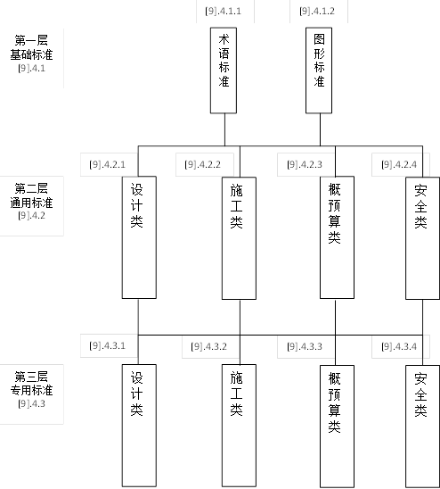
制糖工程体系表：
体系编码 | 标准名称 | 现行标准 | 备注
1.[9].4.1 | 基础标准
1.[9].4.2 | 通用标准
1.[9].4.3.  [9].4.3.1  [9].4.3.1.1  [9].4.3.1.2  [9].4.3.2  [9].4.3.2.1 | 专用标准  设计类  甘蔗糖厂设计规范  甜菜糖厂设计规范  施工类  制糖专用设备施工及验收规范 |  | 拟修订  拟修订  拟修订
“十二五”期间，我国制糖工业取得较大发展，生产规模持续扩大，生产技术不断进步。受国际市场价格的影响，目前我国制糖业正处于发展的关键期，长期竞争力的提升依赖于产业升级、技术的进步以及产业结构的优化，降低资源消耗率、实现高效清洁生产，从而改变品种单一、价格不具竞争优势的现状。促进可持续发展是本领域“十三五”期间发展的主要任务。
本领域标准主要由专用类技术标准组成，无基础类和通用类标准。
“十三五”本领域标准体系的建设目标是修订和完善现有标准，使其更符合规模发展、技术进步、绿色环保的要求，推动制糖企业技术升级改造，引领未来制糖工业污染防治技术的发展方向，同时为配合企业走向国外，拟完成相关规范的外文版翻译工作。

（五）日用化工工程
日用化工工程体系框图：
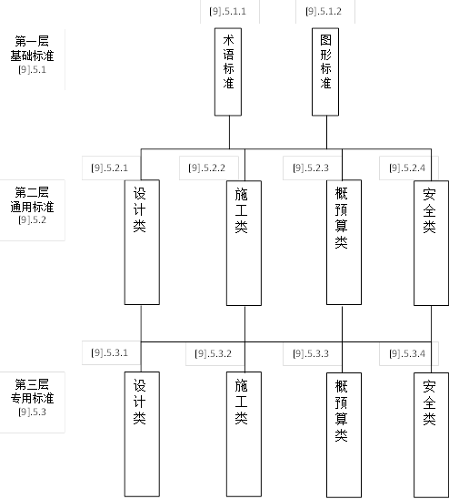
日用化工工程体系表：
体系编码 | 标准名称 | 现行标准 | 备注
1.[9].5.1 | 基础标准
1.[9].5.2  [9].5.2.1  [9].5.2.1.1  [9].5.2.4  [9].5.2.4.1 | 通用标准  设计类  日用化工厂环境保护设计规范  安全类  日用化工厂职业健康及安全技术规范 | 无  无 | 拟制订  拟制订
1.[9].5.3.  [9].5.3.1  [9].5.3.1.1  [9].5.3.1.2  [9].5.3.1.3  [9].5.3.1.4 | 专用标准  设计类  合成洗涤剂工厂设计规范  烟花爆竹工厂设计安全规范  感光材料厂设计规范  香精香料及化妆品厂设计规范 | 无 | 拟修订  拟修订  拟修订  拟制订
日用化学品工业是指生产人们在日常生活中所需要的化学产品的工业，日用化学品主要有合成洗涤剂、肥皂、香精、香料、化妆品、牙膏、油墨、火柴、干电池、烷基苯、五钠、三胶(骨胶、明胶、皮胶)、甘油、硬脂酸、感光材料(感光胶片、感光纸)等。
“十二五”中国日化产业迅猛发展，已经初步形成了以广东为中心的珠江三角洲地区和以上海为龙头的长江三角洲地区二大产业集群，以及洗涤用品和化妆品两大制造业板块。但是目前在中国日化市场上，外资品牌仍据主导地位，尤其是化妆品行业，在高档化妆品中，国外品牌一统天下，在中档化妆品中，以跨国公司为主体的本地合资品牌占据市场主要份额。在充分竞争的日化市场上，本土企业无论在生产工艺还是在产品质量上和与外资存在较大差距，自主品牌生存艰难。
“十三五”中国日用化工品生产将继续保持稳步增长，其中化妆品市场仍将以高于国民经济增长的速度快速发展，洗涤剂市场增长相对较慢，但口腔清洁用品市场会随着人们对口腔卫生的重视而稳步增长。“十三五”日化行业的发展重点：一是不断加强行业基础性研究，加强原始创新能力，重点是香精香料、化妆品、洗涤用品的现代生产工艺和生产核心装备的研究和国产化制造；二是节能减排技术的广泛应用；三是研究与互联网连接，利用大数据来指导原料采购、生产和销售环节；四是创立更多的自主品牌，提高自主品牌市场占有率。
“十二五”期间，由于种种原因，本行业工程技术标准体系未能有效建立，原有标准内容陈旧亟待修订，行业内发展迅速的重点产业“香精香料以及化妆品”的工程建设标准尚是空白。
现有标准全部由专用类标准组成，“十三五”期间，本领域标准将由通用类标准和专用类技术标准构成。
“十三五”本领域技术标准体系建设目标是体系和相关标准能覆盖本领域主要代表性产业并满足未来发展需求。主要任务是修订现有标准，重点是使其更加符合生产安全、环境保护、生产规模的发展和技术进步的要求，增订部分重点产业的工程技术标准，使标准体系覆盖本领域占绝大多数的代表性产业。

（六）日用硅酸盐工程
日用硅酸盐工程体系框图:
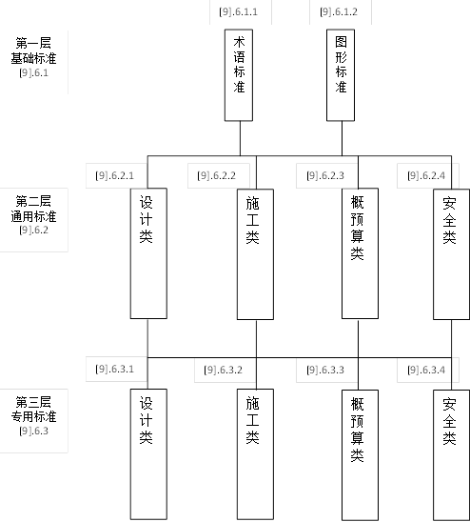
日用硅酸盐工程体系表
体系编码 | 标准名称 | 现行标准 | 备注
1.[9].6.1 | 基础标准
1.[9].6.2 | 通用标准
1.[9].6.3.  [9].6.3.1  [9].6.3.1.1  [9].6.3.2  [9].6.3.2.1 | 专用标准  设计类  日用陶瓷厂设计规范  施工类  日用陶瓷窑炉施工验收规范 |  | 拟修订  拟修订
“十二五”期间，我国陶瓷企业深化改革，积极进入国际市场，取得了快速发展，门类齐全的日用陶瓷产业体系基本形成，陶瓷机械、耐火材料及花纸等配套产业也得到了迅速发展，形成了一批具有竞争优势的陶瓷生产企业，培育了一批知名品牌，技术研究的投资力度增加，企业的自主技术创新能力增强。但与先进国家相比，我国日用陶瓷尚存在相当差距。部分日用陶瓷企业大而不强，竞争优势不明显，技术创新的力度不够，落后产能仍然存在；产品缺乏创意，在器型的设计、造型、画面、花样与日韩和欧美差距明显；自主知识产权的产品较少，企业品牌意识不足；先进陶瓷生产工艺和装备的研发投入不足，能源消费较高，节能减排和环境保护压力大。
“十三五”日用陶瓷工业的发展重点：一是实现日用陶瓷产业结构优化升级；二是加大技术创新力度，不断研发新的生产工艺和先进设备，不断提升现有产品的质量、性能和功能，填补产品空白；三是构建健全的陶瓷产业服务体系，加大生产、销售和物流环节的信息化和智能化建设，降本增效；四是提高节能和环保设施建设标准；
本领域标准由专用类技术标准组成，无基础类和通用类标准。
“十三五”本领域标准体系的建设目标是修订和完善现有标准，重点是与节能减排和环境保护相关的技术标准，使其更符合产业结构优化、规模发展、技术进步、绿色环保的要求，同时为配合企业走向国外，拟完成相关规范的外文版翻译工作。

（七）制盐及盐化工工程
制盐及盐化工工程体系框图：
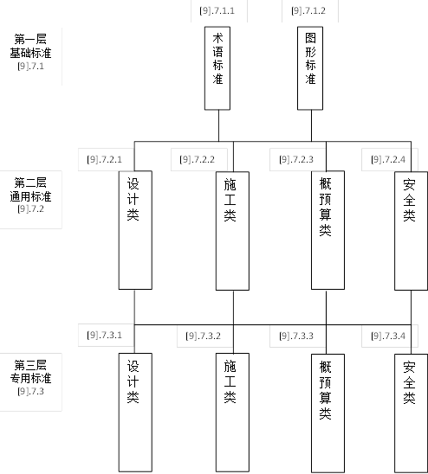
制盐及盐化工工程体系表：
体系编码 | 标准名称 | 现行标准 | 备注
1.[9].7.1 | 基础标准
1.[9].7.2 | 通用标准
1.[9].7.3.  [9].7.3.1  [9].7.3.1.1  [9].7.3.1.2  [9].7.3.2  [9].7.3.2.1  [9].7.3.2.2  [9].7.3.2.3  [9].7.3.2.4  [9].7.3.3  [9].7.3.3.1 | 专用标准  设计类  真空制盐厂设计规范  盐化工厂设计规范  施工类  真空制盐专用设备施工安装验收规范  井矿盐钻井技术规范  海盐专用设备安装施工验收规范  井矿盐矿山钻井专用设备施工技术规范  概预算类  盐化工专业设备施工安装预算定额 |  | 拟修订  拟制订  拟修订  拟修订  拟修订  拟修订  拟修订  拟修订
制盐工业包括海盐、井盐、湖盐的开采、食用盐和工业盐的制备，以及以盐为原料生产纯碱和氯碱及延伸产品的盐化工。
我国为当今世界第一产盐大国，“十二五”期间，我国制盐工业发展迅速，主要体现在：一是海盐科技事业发展迅速，逐步地实现了盐田结构合理化、生产工艺科学化和生产过程机械化，除某些关键设备以及部分材料外，我国的整体制盐技术已经达到世界先进水平；二是井矿盐大型生产装置发展迅速，生产能力和质量指标均达到国内外同类产品的先进水平；三是湖盐生产发展后来居上，前景光明；四是我国已形成以纯碱和氯碱为龙头，下游产品开发并存的盐化工产业格局，我国纯碱工业在产品质量、数量、技术水平和设备水平上，都取得了举世瞩目的成就，部分工序处于世界领先水平。
与先进国家相比，我国制盐工业主要不足之处包括：真空制盐部分核心装备和材料还须进口；主要产品依然为工业用盐及食用盐，对原盐的开发利用不够，卤水综合利用率较低；盐化工（纯碱工业）存在的污染环境问题十分严重；氯碱生产所用离子交换膜全部依靠进口，装置连续运行时间短，离子交换膜使用寿命不够长，盐耗和能耗高于国外先进水平。
“十三五”中国制盐工业将继续保持稳步增长，发展重点：一是优化产业结构，大力发展衍生产品，提高资源综合利用率；二是不断加强行业基础性研究，加强原始创新能力，重点是盐化工领域核心工艺、核心装备以及关键材料的研究和国产化制造；三是节能减排和环境保护技术的广泛应用。
“十二五”期间，由于种种原因，本行业工程技术标准体系未能有效建立，原有标准内容陈旧亟待修订，行业内发展迅速的重点产业“盐化工”的工程建设标准尚是空白。
本领域标准由专用类技术标准组成。
“十三五”本领域技术标准体系建设目标是体系和标准满足本领域各产业发展需求。主要任务是修订现有标准，重点是使其更加符合生产安全、环境保护、生产规模的发展和技术进步的要求，增加制订“盐化工”产业的工程技术标准，使标准体系覆盖本领域各产业。

（八）皮革毛皮及制品工程
皮革毛皮及制品工程体系框图：
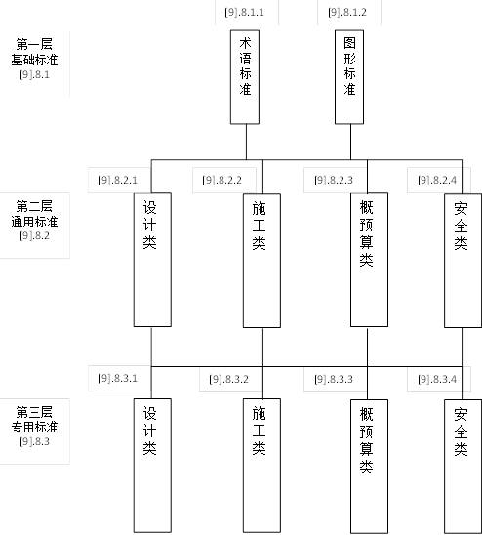
皮革毛皮及制品工程体系表：
体系编码 | 标准名称 | 现行标准 | 备注
1.[9].8.1 | 基础标准
1.[9].8.2 | 通用标准
1.[9].8.3.  [9].8.3.1  [9].8.3.1.1  [9].8.3.1.2 | 专用标准  设计类  制革、毛皮厂设计规范  皮革、皮毛制品厂设计规范 |  | 拟修订  拟制订
“十二五”期间，我国皮革和毛皮行业的持续快速发展，使中国继续成为全球最大的制革及制品生产基地和主要毛皮及制品的生产大国。尤其是我国制革工业已从最初的模仿开始走上了自主创新、自我研发的发展道路，我国已自主开发了很多具有独创性的技术和产品，猪皮制革技术领先于世界水平；羊皮服装革和牛皮鞋面革的质量也有了很大的提高；自主开发了大量新型皮革种类，自主研制开发了很多高性能皮革化工产品，逐渐缩短了我国皮革化工产品技术与国外的差距；研究环保制革新工艺，如铬鞣废液的循环利用等；对高性能皮革进行研究，并开发出许多质量较高的产品，提高了我国皮革行业在国际上的地位和形象。受行业特性的限制，一些问题也长期存在，包括：生产以小型企业为主体，形成规模的大型企业较少，生产集中度较低；劳动密集型偏高，自动化水平有待提升；工人生产环境较差，环境污染问题依然严重；皮革及皮毛制品设计水平有待提升，缺少高端自主品牌等。
“十三五”中国皮革毛皮工业将继续保持稳步增长，发展重点：一是优化产业结构，形成规模效应；二是不断加强行业基础性研究，加强原始创新能力，重点是以现代高新技术改造传统制革、皮毛加工工艺及设备，提高生产自动化，改善生产环境；三是加大环境保护技术的研发和应用；四是重视自主知识产权的培育，提高皮革皮毛制品的设计水平。
本领域标准由专用类技术标准组成，无基础类和通用类标准。
“十三五”本领域标准体系的建设目标是修订和完善现有标准，重点是生产自动化、职业卫生健康和环境保护相关的技术标准，使其更符合产业发展规模、技术进步、绿色环保的要求，增加制订“皮革皮毛制品”产业的工程技术标准，使体系更趋完整。同时为配合企业走向国门，拟完成相关规范的外文版翻译工作。

（九）家用电子日用机械工程
家用电子日用机械工程体系框图：
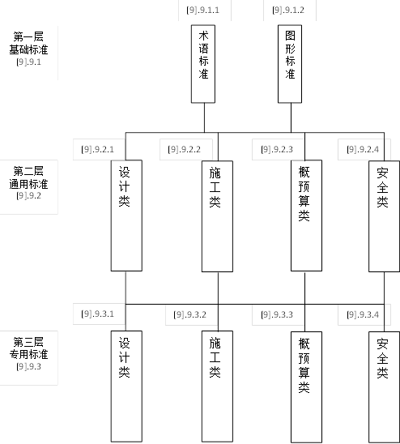
家用电子日用机械工程体系表：
体系编码 | 标准名称 | 现行标准 | 备注
1.[9].9.1 | 基础标准
1.[9].9.2 | 通用标准
1.[9].9.3.  [9].9.3.1  [9].9.3.1.1  [9].9.3.1.2 | 专用标准  设计类  家用电子工厂设计规范  日用机械工厂设计规范 |  | 拟修订  拟制订
本领域可分为家用电子和日用机械二大产业。 “十二五”期间，得益于我国经济强劲增长的大环境以及“家电节能补贴”、“家电以旧换新”、“家电下乡”等多项拉动内需政策，我国家电工业无论是规模还是技术和质量水平均实现了快速、稳步的增长和提升，自主创新能力日益增强，在全球家电业的地位持续提升。目前，我国家电子工业的生产规模已居世界首位，打造了一批具有影响力的自主品牌，是具有较强国际竞争力的产业之一。我国日用机械产业规模持续扩大，产品更新换代迅速，创新能力增强，自主品牌逐步崛起，形成较强的国际竞争力。同时必须清醒看到，我国虽为家用电子和日用机械制造大国，但距离制造强国尚存距离，一是原创能力不足，自主专利技术缺乏，核心原器件、核心制造装备受制于人，部分产业劳动力密集，成本优势正在丧失，自动化水平亟待提升。
“十三五”我国家用电子和日用机械行业发展重点：进一步推动产业升级、转变增长方式；实现创新驱动发展，完善创新体系建设，加快行业核心技术包括核心元器件、核心软件、核心生产设备和生产线的突破，引进和培养高层次、高技能人才；发展智能制造、推动家用电子和日用机械制造转型；积极迎接互联网+时代（物联网）；参与全球市场竞争、建设有国际影响品牌；进一步提升中国家用电子和日用机械产品品质，满足国内外市场消费升级需求；进一步提升产品的节能环保及智能化水平。家用电子和日用机械产业与互联网、大数据、云计算等新技术的融合，发展节能环保及智能化将是“十三五”行业的发展趋势。
“十二五”期间，由于种种原因，本行业工程技术标准体系未能建立，无论是家用电子还是日用机械，工程建设标准均是空白，与产业的发展严重脱节，标准制定已是迫在眉睫。
“十三五”标准体系本领域标准拟由专用类技术标准组成。
“十三五”本领域技术标准体系建设目标是体系和相关标准能满足本领域各产业发展的需求。主要任务是制订并发布家用电子和日用机械行业的工程建设标准，重点是使其能有效引领行业生产规模的发展、技术进步的要求。

（十）其它轻工工程
其它轻工工程体系框图：
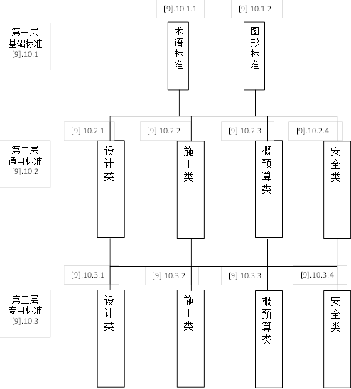
其它轻工工程体系表：
体系编码 | 标准名称 | 现行标准 | 备注
1.[9].10.1 | 基础标准
1.[9].10.2 | 通用标准
1.[9].10.3.  [9].10.3.1  [9].10.3.1.1  [9].10.3.1.2 | 专用标准  设计类  塑料制品厂设计规范  印刷及包装制品厂设计规范 |  | 拟修订  拟制订
轻工业产业种类繁多，以上九大领域只是包括了其中较具规模的代表性产业。“十二五”期间，我国轻工领域其它产业包括塑料制品业、印刷及包装制品业、制笔业、工艺美术品业、玩具业、地毯业、家具业、体育用品业、文教用品业、日用杂品业等均保持较大增长，自主创新能力增强，许多国产品牌蜚声国际市场。
“十二五”期间，由于种种原因，本行业工程技术标准体系未能有效建立，纳入本领域体系的原有标准内容陈旧亟待修订，行业内发展迅速的重点产业“印刷及包装制品业”的工程建设标准尚是空白。
“十三五”本领域标准将由专用类技术标准组成。
“十三五”本领域技术标准体系建设目标是体系和标准满足本领域各产业发展需求。主要任务是修订现有标准，重点是使其更加符合生产安全、环境保护、生产规模的发展和技术进步的要求，增加制订“印刷及包装制品”产业的工程技术标准。

七、总结
“十二五”期间，轻工行业的工程标准体系始终没有落实编制，制约了轻工行业工程建设标准工作的发展。2014年以来只有《乳制品厂设计规范》、《制浆造纸厂设计规范》、《生物液体燃料工厂设计规范》三个标准得到制订、修订，现有其它标准标龄普遍过长，内容陈旧、水平落后，行业内某些重点产业的工程建设缺少标准指引。本次“十三五”标准体系的编制，无疑是轻工标准发展的难得机遇，对轻工行业工程建设的可持续发展有着十分重要的意义。
轻工行业产业种类繁多，建设规模大小不一，行业间技术水平参差不齐，既有现代化和自动化无为主导的产业，也存劳动密集型的产业，不同产业的生产工艺大相径庭，缺少共性，体系内标准如何分门别类，如何使结构更加优化、标准数量更加合理，如何既能全面覆盖行业内重点产业，又避免内容重复和相互矛盾，是“十三五”轻工业工程标准体系首先必须回答的问题。
“十三五”轻工业工程标准体系编制的主要工作之一是对现有标龄过长、内容老旧，技术落后的标准进行全面梳理，与其它行业内容重复者予以淘汰不再纳入，有保留价值的按计划修订，力争“十三五”期间使现有标准的平均标龄减少至5年以下，内容全面符合相关产业的发展规模和技术水平。
“十三五”轻工业工程标准体系编制的主要工作之二是新制订一批目前尚为空白的标准，使标准体系覆盖轻工行业大多数代表性产业。通用轻工业领域、食品生物工程领域、日化领域、家用电子和日用机械是新标准制定的重点领域。
工程信息化技术（如BIM技术）和工程模块化技术（预制和装配技术）在轻工领域的运用、食品安全、节约能源、环境保护、资源综合利用、职业健康和安全、智能制造，互联网+大数据运用、部分现有标准的国际化工作等概念和内容是“十三五”期间现有标准修订以及新标准制订的主要原则。
由于轻工业工程建设标准体系底子差，“十三五”期间所面临的标准编制工作十分艰巨，要实现一步跨越，困难重重，所以机遇与挑战并存。要顺利实现既定目标，首先须有强有力的组织机构和人才，其次是各方的鼎力支持，包括资金、信息和人才的支持，尤其在市场经济的大环境下，资金缺口是轻工业工程标准体系编制主要难题，相信在政府的大力支持下、在行业内企业的赞助下、以及主要编制单位的奉献精神鼓舞下，轻工行业“十三五”工程标准体系建立一定能取得成功。
附件2-1 现行标准项目汇总表
行业/领域 轻工
序号 | 标准名称 | 标准编号 |  | 体系编号 | 所属分领域 |  | 技术委员会或技术归口 | 合计 | 标龄及分布 |  |  |  | 标准性质 |  | 标准类型 |  |  | 管理分类 |  |  | 备注
 |  |  |  |  |  |  |  |  | 标龄 | 5年内 | 10年内 | 10年上 | 强制 | 推荐 | 基础标准 | 通用标准 | 专用标准 | 一般 | 重点 | 基础公益 | 备注
 |  |  |  |  |  |  |  | ① | ② | ③ | ④ | ⑤ | ⑥ | ⑦ | ⑧ | ⑨ | ⑩ | ⑫ | ⑬ | ⑭ | ⑮
合计 |  |  |  |  |  |  |  | 33 |  | 3 |  | 30 | 17 | 16 | 0 | 5 | 28 | 33
一、国家标准
1 | 制浆造纸厂设计规范 | GB51092-2015 |  | 1.[9].2.3.1.1 | 2 |  | 中国轻工业工程建设协会 |  |  | √ |  |  | √ |  |  |  | √ | √
2 | 乳制品厂设计规范 | GB50998-2014 |  | 1.[9].3.3.1.1 | 3 |  | 中国轻工业工程建设协会 |  |  | √ |  |  | √ |  |  |  | √ | √
3 | 生物液体燃料工厂设计规范 | GB50957-2013 |  | 1.[9].3.3.1.2 | 3 |  | 中国轻工业工程建设协会 |  |  | √ |  |  | √ |  |  |  | √ | √
二、行业标准
1 | 轻工业建设项目可行性研究报告编制内容深度规定 | QBJS5-2005 | 1.[9].1.2.1.1 |  |  | 1 | 中国轻工业工程建设协会 |  |  |  |  | √ | √ |  |  | √ |  | √
2 | 轻工业建设项目初步设计编制内容深度规定 | QBJS6-2005 | 1.[9].1.2.1.2 |  |  | 1 | 中国轻工业工程建设协会 |  |  |  |  | √ | √ |  |  | √ |  | √
3 | 轻工业建设项目施工图设计编制内容深度规定 | QBJS34-2005 | 1.[9].1.2.1.3 |  |  | 1 | 中国轻工业工程建设协会 |  |  |  |  | √ | √ |  |  | √ |  | √
4 | 轻工业工程设计概算编制办法 | QBJS10-2005 | 1.[9].1.2.3.1 |  |  | 1 | 中国轻工业工程建设协会 |  |  |  |  | √ | √ |  |  | √ |  | √
5 | 制浆造纸安装工程施工验收规范 | QB/6009-2004 | 1.[9].2.3.2.1 |  |  | 2 | 中国轻工业工程建设协会 |  |  |  |  | √ |  | √ |  |  | √
6 | 制浆造纸设计规范碱回收工艺部分 | QB6001-91 | 1.[9].2.3.1.2 |  |  | 2 | 中国轻工业工程建设协会 |  |  |  |  | √ | √ |  |  |  | √ | √
7 | 啤酒厂设计规范 | QB6004-92 | 1.[9].3.3.1.3 |  |  | 3 | 中国轻工业工程建设协会 |  |  |  |  | √ | √ |  |  |  | √ | √
8 | 麦芽厂设计规范 | QB6005-92 | 1.[9].3.3.1.4 |  |  | 3 | 中国轻工业工程建设协会 |  |  |  |  | √ | √ |  |  |  | √ | √
9 | 酒精厂设计规范 | QB/T6014-96 | 1.[9].3.3.1.5 |  |  | 3 | 中国轻工业工程建设协会 |  |  |  |  | √ |  | √ |  |  | √ | √
10 | 味精厂设计规范（Design code for mono-Sodium factory） | QB6009-95 | 1.[9].3.3.1.6 |  |  | 3 | 中国轻工业工程建设协会 |  |  |  |  | √ | √ |  |  |  | √ | √
11 | 甘蔗糖厂设计规范 | QBJ-102G-87 | 1.[9].4.3.1.1 |  |  | 4 | 中国轻工业工程建设协会 |  |  |  |  | √ | √ |  |  |  | √ | √
12 | 甜菜糖厂设计规范 | QBJ-103T-88 | 1.[9].4.3.1.2 |  |  | 4 | 中国轻工业工程建设协会 |  |  |  |  | √ | √ |  |  |  | √ | √
13 | 合成洗涤剂工厂设计规范 | QB6007-93 | 1.[9].5.3.1.1 |  |  | 5 | 中国轻工业工程建设协会 |  |  |  |  | √ | √ |  |  |  | √ | √
14 | 塑料制品厂设计规范（Design Plant lf Plastic Products）QB/T6018---98 | QB/T6018=98 | 1.[9].10.3.1.1 |  |  | 10 | 中国轻工业工程建设协会 |  |  |  |  | √ |  | √ |  |  | √ | √
15 | 日用陶瓷厂设计规范（Design code for domestic ceramics） | QB/T6017-97 | 1.[9].6.3.1.1 |  |  | 6 | 中国轻工业工程建设协会 |  |  |  |  | √ |  | √ |  |  | √ | √
16 | 真空制盐厂设计规范（Design code for vatuum Salt factory） | QG6008-95 | 1.[9].7.3.1.1 |  |  | 7 | 中国轻工业工程建设协会 |  |  |  |  | √ | √ |  |  |  | √ | √
17 | 真空制盐专用设备施工安装验收规范 | QB-6003-91 | 1.[9].7.3.2.1 |  |  | 7 | 中国轻工业工程建设协会 |  |  |  |  | √ | √ |  |  |  | √ | √
18 | 制革、毛皮厂设计规范（DESIGN CODE FOR FANRICATING PLANT OF LEATHER AND FUR） | QB/T6011-95 | 1.[9].8.3.1.1 |  |  | 8 | 中国轻工业工程建设协会 |  |  |  |  | √ |  | √ |  |  | √ | √
19 | 烟花爆竹工厂设计安全规范 | QB50161-92 | 1.[9].5.3.1.2 |  |  | 5 | 中国轻工业工程建设协会 |  |  |  |  | √ | √ |  |  |  | √ | √
20 | 制糖专用设备施工及验收规范 | QB6002-91 | 1.[9].4.3.2.1 |  |  | 4 | 中国轻工业工程建设协会 |  |  |  |  | √ |  | √ |  |  | √ | √
21 | 日用陶瓷窑炉施工验收规范 | QB/T6012-96 | 1.[9].6.3.2.1 |  |  | 6 | 中国轻工业工程建设协会 |  |  |  |  | √ |  | √ |  |  | √ | √
22 | 罐头厂设计规范（Design code for cammery） | QB/T6015-96 | 1.[9].3.3.1.7 |  |  | 3 | 中国轻工业工程建设协会 |  |  |  |  | √ |  | √ |  |  | √ | √
23 | 井矿盐钻井技术规范 | QBJ-203-87 | 1.[9].7.3.2.2 |  |  | 7 | 中国轻工业工程建设协会 |  |  |  |  | √ |  | √ |  |  | √ | √
24 | 海盐专用设备安装施工验收规范 | QBJ-204-88 | 1.[9].7.3.2.3 |  |  | 7 | 中国轻工业工程建设协会 |  |  |  |  | √ |  | √ |  |  | √ | √
25 | 井矿盐矿山钻井专用设备施工技术规范 | 无编号 | 1.[9].6.3.2.4 |  |  | 7 | 中国轻工业工程建设协会 |  |  |  |  | √ |  | √ |  |  | √ | √
26 | 盐化工专业设备施工安装预算定额 | 无编号 | 1.[9].7.3.3.1 |  |  | 7 | 中国轻工业工程建设协会 |  |  |  |  | √ |  | √ |  |  | √ | √
27 | 造纸工业专用设备安装工程预算定额 | 无编号 | 1.[9].2.3.3.1 |  |  | 2 | 中国轻工业工程建设协会 |  |  |  |  | √ |  | √ |  |  | √ | √
28 | 感光材料厂设计规范（DESIGN CODE FOR FABRICATING PLANT OF PHOTOSENSTIVE MATERIALS） | QB6010-95 | 1.[9].5.3.1.3 |  |  | 5 | 中国轻工业工程建设协会 |  |  |  |  | √ |  | √ |  |  | √ | √
29 | 家庭装饰工程质量规范 | QB/T6016-97 |  |  |  | 10 | 中国轻工业工程建设协会 |  |  |  |  | √ |  | √ |  |  | √ | √
30 | 轻工企业建筑抗震设防分类标准（Standard for classification lf seismic protection of Buildings for light industry enterprise） | QB6013-96 |  |  |  | 1 | 中国轻工业工程建设协会 |  |  |  |  | √ |  | √ |  | √ |  | √

附件2-2 在研标准制修订计划项目汇总表（轻工无在研标准）
附件2-3 拟制修订标准项目汇总表
主管司局：行业/领域：轻工
序号 | 项目名称 | 体系编号 | 技术委员会或技术归口 | 所属分领域 | 合计 | 制修订 |  | 替代标准号 | 拟列入年度 |  |  | 项目性质 |  | 项目类型 |  |  | 管理分类 |  |  | 备注
 |  |  |  |  |  | 制定 | 修订 | 替代标准号 | 2017 | 2018 | 2019及以后 | 强制 | 推荐 | 基础标准 | 通用标准 | 专用标准 | 一般 | 重点 | 基础公益 | 备注
 |  |  |  |  | ① | ② | ③ | ④ | ⑤ | ⑥ | ⑦ | ⑧ | ⑨ | ⑩ | ⑪ | ⑫ | ⑭ | ⑮ | ⑯ | ⑰
合计 |  |  |  |  | 49 | 18 | 31 |  | 6 | 14 | 29 |  | 49 | 1 | 8 | 40 | 46 | 3 | 0
一、国家标准 |  |  |  |  | 3 | 0 | 3 |  | 3 |  |  |  | 3 |  |  | 3 | 3 | 0 | 0
1 | 制浆造纸厂设计规范 | 1.[9].2.3.1.1 | 中国轻工业工程建设协会 | 制浆造纸 |  |  | √ |  | √ |  |  |  | √ |  |  | √ | √
2 | 乳制品厂设计规范 | 1.[9].3.3.1.1 | 中国轻工业工程建设协会 | 食品烟草生物 |  |  | √ |  | √ |  |  |  | √ |  |  | √ | √
3 | 生物液体燃料工厂设计规范 | 1.[9].3.3.1.2 | 中国轻工业工程建设协会 | 食品烟草生物 |  |  | √ |  | √ |  |  |  | √ |  |  | √ | √
二、行业标准 |  |  |  |  | 46 | 18 | 28 | 0 | 3 | 14 | 29 | 0 | 46 | 1 | 8 | 37 | 43 | 3 | 0
1 | 轻工工程标准术语和图形图例 | 1.[9].1.1.1.1 | 中国轻工业工程建设协会 | 通用轻工业 |  |  | √ |  |  |  | √ |  | √ | √ |  |  | √
2 | 轻工业建设项目可行性研究报告编制内容深度规定 | 1.[9].1.2.1.1 | 中国轻工业工程建设协会 | 通用轻工业 |  |  | √ |  |  |  | √ |  | √ |  | √ |  | √
3 | 轻工业建设项目初步设计编制内容深度规定 | 1.[9].1.2.1.2 | 中国轻工业工程建设协会 | 通用轻工业 |  |  | √ |  |  |  | √ |  | √ |  | √ |  | √
4 | 轻工业建设项目施工图设计编制内容深度规定 | 1.[9].1.2.1.3 | 中国轻工业工程建设协会 | 通用轻工业 |  |  | √ |  |  |  | √ |  | √ |  | √ |  | √
5 | 轻工工程建设信息化(BIM)技术标准 | 1.[9].1.2.1.4 | 中国轻工业工程建设协会 | 通用轻工业 |  | √ |  |  |  |  | √ |  | √ |  | √ |  | √
6 | 预制和装配式轻工工业厂房技术标准 | 1.[9].1.3.1.1 | 中国轻工业工程建设协会 | 通用轻工业 |  | √ |  |  |  |  | √ |  | √ |  |  | √ | √
7 | 轻工业工程设计概算编制办法 | 1.[9].1.2.3.1 | 中国轻工业工程建设协会 | 通用轻工业 |  |  | √ |  |  |  | √ |  | √ |  | √ |  | √
8 | 制浆造纸安装工程施工验收规范 | 1.[9].2.3.2.1 | 中国轻工业工程建设协会 | 制浆造纸 |  |  | √ |  |  | √ |  |  | √ |  |  | √ | √
9 | 造纸工业专用设备安装工程预算定额 | 1.[9].2.3.3.1 | 中国轻工业工程建设协会 | 制浆造纸 |  |  | √ |  |  |  | √ |  | √ |  |  | √ | √
10 | 食品类工厂卫生措施通用技术规范 | 1.[9].3.2.1.1 | 中国轻工业工程建设协会 | 食品烟草生物 |  | √ |  |  |  | √ |  |  | √ |  | √ |  |  | √
11 | 啤酒厂设计规范 | 1.[9].3.3.1.3 | 中国轻工业工程建设协会 | 食品烟草生物 |  |  | √ |  |  | √ |  |  | √ |  |  | √ | √
12 | 麦芽厂设计规范 | 1.[9].3.3.1.4 | 中国轻工业工程建设协会 | 食品烟草生物 |  |  | √ |  |  | √ |  |  | √ |  |  | √ | √
13 | 酒精厂设计规范 | 1.[9].3.3.1.5 | 中国轻工业工程建设协会 | 食品烟草生物 |  |  | √ |  | √ |  |  |  | √ |  |  | √ | √
14 | 味精厂设计规范（Design code for mono-Sodium factory） | 1.[9].3.3.1.6 | 中国轻工业工程建设协会 | 食品烟草生物 |  |  | √ |  |  | √ |  |  | √ |  |  | √ | √
15 | 罐头厂设计规范（Design code for cammery） | 1.[9].3.3.1.7 | 中国轻工业工程建设协会 | 食品烟草生物 |  |  | √ |  |  |  | √ |  | √ |  |  | √ | √
16 | 酿造酒厂设计规范 | 1.[9].3.3.1.8 | 中国轻工业工程建设协会 | 食品烟草生物 |  | √ |  |  |  | √ |  |  | √ |  |  | √ | √
17 | 大豆蛋白及油脂厂设计规范 | 1.[9].3.3.1.9 | 中国轻工业工程建设协会 | 食品烟草生物 |  | √ |  |  |  |  | √ |  | √ |  |  | √ | √
18 | 冷冻及冷藏食品厂设计规范 | 1.[9].3.3.1.10 | 中国轻工业工程建设协会 | 食品烟草生物 |  | √ |  |  |  | √ |  |  | √ |  |  | √ | √
19 | 烘焙食品厂设计规范 | 1.[9].3.3.1.11 | 中国轻工业工程建设协会 | 食品烟草生物 |  | √ |  |  |  |  | √ |  | √ |  |  | √ | √
20 | 糖果类食品厂设计规范 | 1.[9].3.3.1.12 | 中国轻工业工程建设协会 | 食品烟草生物 |  | √ |  |  |  |  | √ |  | √ |  |  | √ | √
21 | 饮料厂设计规范 | 1.[9].3.3.1.13 | 中国轻工业工程建设协会 | 食品烟草生物 |  | √ |  |  |  | √ |  |  | √ |  |  | √ | √
22 | 保健食品厂设计规范 | 1.[9].3.3.1.14 | 中国轻工业工程建设协会 | 食品烟草生物 |  | √ |  |  |  | √ |  |  | √ |  |  | √ | √
23 | 甘蔗糖厂设计规范 | 1.[9].4.3.1.1 | 中国轻工业工程建设协会 | 制糖 |  |  | √ |  |  | √ |  |  | √ |  |  | √ | √
24 | 甜菜糖厂设计规范 | 1.[9].4.3.1.2 | 中国轻工业工程建设协会 | 制糖 |  |  | √ |  |  | √ |  |  | √ |  |  | √ | √
25 | 制糖专用设备施工及验收规范 | 1.[9].4.3.2.1 | 中国轻工业工程建设协会 | 制糖 |  |  | √ |  |  |  | √ |  | √ |  |  | √ | √
26 | 日用化工厂环境保护设计规范 | 1.[9].5.2.1.1 | 中国轻工业工程建设协会 | 日用化工 |  | √ |  |  |  | √ |  |  | √ |  | √ |  |  | √
27 | 日用化工厂职业健康及安全技术规范 | 1.[9].5.2.4.1 | 中国轻工业工程建设协会 | 日用化工 |  | √ |  |  |  | √ |  |  | √ |  | √ |  |  | √
28 | 合成洗涤剂工厂设计规范 | 1.[9].5.3.1.1 | 中国轻工业工程建设协会 | 日用化工 |  |  | √ |  |  | √ |  |  | √ |  |  | √ | √
29 | 烟花爆竹工厂设计安全规范 | 1.[9].5.3.1.2 | 中国轻工业工程建设协会 | 日用化工 |  |  | √ |  |  |  | √ |  | √ |  |  | √ | √
30 | 感光材料厂设计规范（DESIGN CODE FOR FABRICATING PLANT OF PHOTOSENSTIVE MATERIALS） | 1.[9].5.3.1.3 | 中国轻工业工程建设协会 | 日用化工 |  |  | √ |  |  |  | √ |  | √ |  |  | √ | √
31 | 香精香料及化妆品厂设计规范 | 1.[9].5.3.1.4 | 中国轻工业工程建设协会 | 日用化工 |  | √ |  |  |  |  | √ |  | √ |  |  | √ | √
32 | 日用陶瓷厂设计规范（Design code for domestic ceramics） | 1.[9].6.3.1.1 | 中国轻工业工程建设协会 | 日用硅酸盐 |  |  | √ |  | √ |  |  |  | √ |  |  | √ | √
33 | 日用陶瓷窑炉施工验收规范 | 1.[9].6.3.2.1 | 中国轻工业工程建设协会 | 日用硅酸盐 |  |  | √ |  |  |  | √ |  | √ |  |  | √ | √
34 | 真空制盐厂设计规范（Design code for vatuum Salt factory） | 1.[9].7.3.1.1 | 中国轻工业工程建设协会 | 制盐及盐化工 |  |  | √ |  |  |  | √ |  | √ |  |  | √ | √
35 | 盐化工厂设计规范 | 1.[9].7.3.1.2 | 中国轻工业工程建设协会 | 制盐及盐化工 |  | √ |  |  |  |  | √ |  | √ |  |  | √ | √
36 | 真空制盐专用设备施工安装验收规范 | 1.[9].7.3.2.1 | 中国轻工业工程建设协会 | 制盐及盐化工 |  |  | √ |  |  |  | √ |  | √ |  |  | √ | √
37 | 井矿盐钻井技术规范 | 1.[9].7.3.2.2 | 中国轻工业工程建设协会 | 制盐及盐化工 |  |  | √ |  |  |  | √ |  | √ |  |  | √ | √
38 | 海盐专用设备安装施工验收规范 | 1.[9].7.3.2.3 | 中国轻工业工程建设协会 | 制盐及盐化工 |  |  | √ |  |  |  | √ |  | √ |  |  | √ | √
39 | 井矿盐矿山钻井专用设备施工技术规范 | 1.[9].7.3.2.4 | 中国轻工业工程建设协会 | 制盐及盐化工 |  |  | √ |  |  |  | √ |  | √ |  |  | √ | √
40 | 盐化工专业设备施工安装预算定额 | 1.[9].7.3.3.1 | 中国轻工业工程建设协会 | 制盐及盐化工 |  |  | √ |  |  |  | √ |  | √ |  |  | √ | √
41 | 制革、毛皮厂设计规范（DESIGN CODE FOR FANRICATING PLANT OF LEATHER AND FUR） | 1.[9].8.3.1.1 | 中国轻工业工程建设协会 | 皮革毛皮及制品 |  |  | √ |  |  |  | √ |  | √ |  |  | √ | √
42 | 皮革、皮毛制品厂设计规范 | 1.[9].8.3.1.2 | 中国轻工业工程建设协会 | 皮革毛皮及制品 |  | √ |  |  |  |  | √ |  | √ |  |  | √ | √
43 | 家用电子工厂设计规范 | 1.[9].9.3.1.1 | 中国轻工业工程建设协会 | 家用电子日用机械 |  | √ |  |  |  |  | √ |  | √ |  |  | √ | √
44 | 日用机械工厂设计规范 | 1.[9].9.3.1.2 | 中国轻工业工程建设协会 | 家用电子日用机械 |  | √ |  |  |  |  | √ |  | √ |  |  | √ | √
45 | 塑料制品厂设计规范（Design Plant lf Plastic Products）QB/T6018---98 | 1.[9].10.3.1.1 | 中国轻工业工程建设协会 | 其他轻工 |  |  | √ |  | √ |  |  |  | √ |  |  | √ | √
46 | 印刷及包装制品厂设计规范 | 1.[9].10.3.1.2 | 中国轻工业工程建设协会 | 其他轻工 |  | √ |  |  |  |  | √ |  | √ |  |  | √ | √

